厚木市地区計画の区域内における建築物の制限

に関する条例の適用となる区域図

南部産業拠点（酒井地区）地区整備計画区域





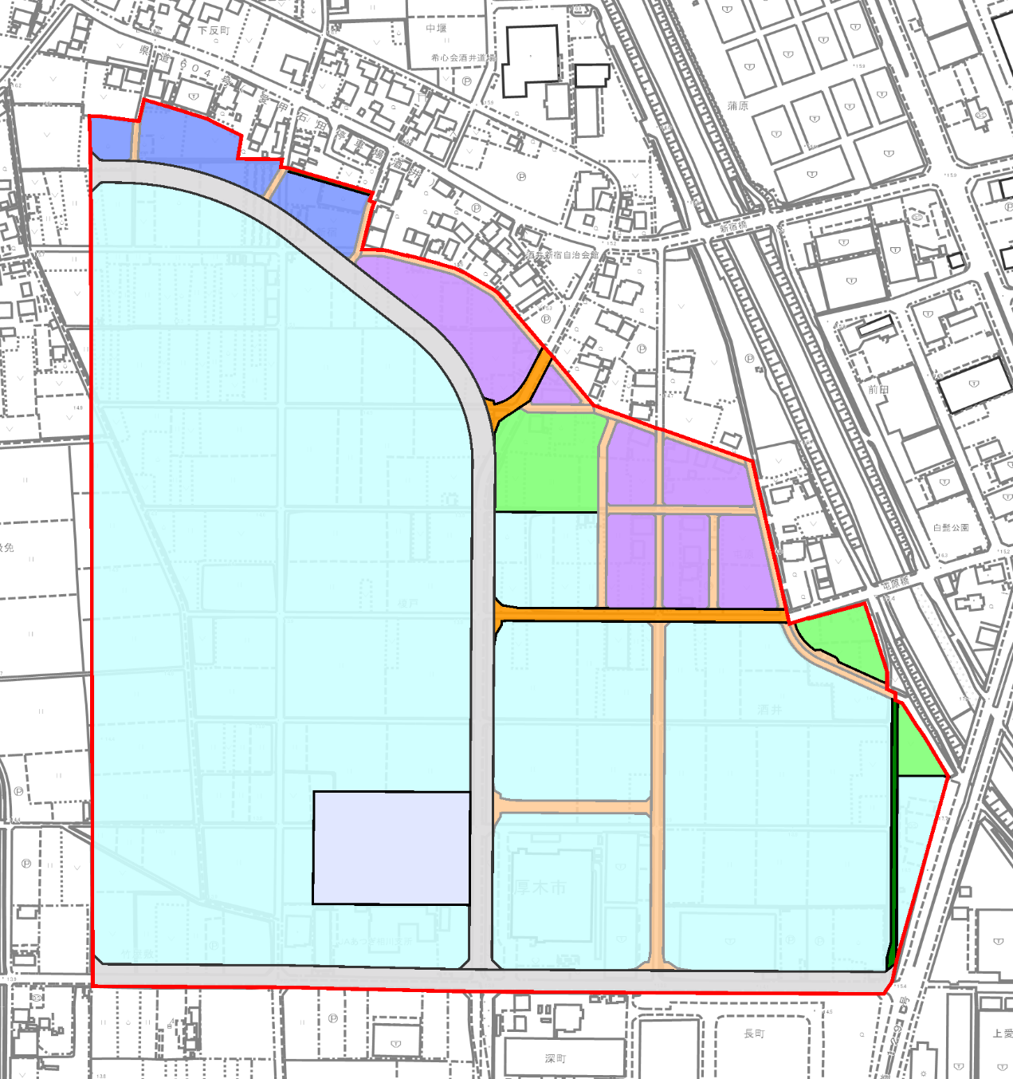

玉川

Compass

第１号

公園

第２号

公園

第３号

公園

調整池

区画道路１号

区画道路２号

A-1

A-3

A-5

A-3

A-3

A-4

A-2



国道

１２９号

相川分署

酒井長谷線

本厚木下津古久線